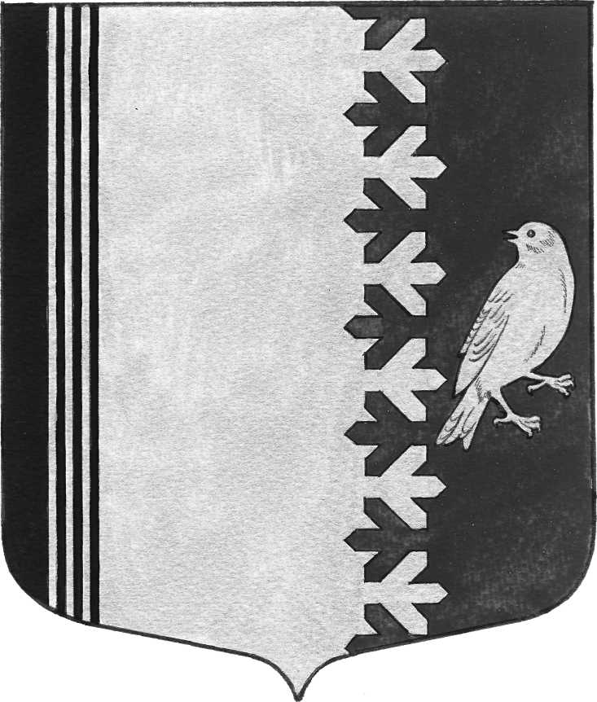

АДМИНИСТРАЦИЯ МУНИЦИПАЛЬНОГО ОБРАЗОВАНИЯ
ШУМСКОЕ СЕЛЬСКОЕ ПОСЕЛЕНИЕ
КИРОВСКОГО МУНИЦИПАЛЬНОГО РАЙОНА
ЛЕНИНГРАДСКОЙ ОБЛАСТИ

П О С Т А Н О В Л Е Н И Е

от 07 апреля 2017 г. № 70

О внесении изменений в состав жилищной комиссии

В соответствии с Жилищным кодексом Российской Федерации, решением совета депутатов муниципального образования Шумское сельское поселение от 29.10.2007 года № 33 «Об утверждении положения о порядке управления и распоряжения муниципальным имуществом муниципального образования Шумское сельское поселение Кировского муниципального района Ленинградской области», Уставом администрации муниципального образования Шумское сельское поселение Кировского муниципального района Ленинградской области, в целях принятия объективных и коллегиальных решений при рассмотрении вопросов, возникающих при реализации жилищного законодательства администрация МО Шумское сельское поселение постановляет:

1. Внести изменения в состав жилищной комиссии при администрации муниципального образования Шумское сельское поселение:
Вместо заместителя председателя - Ерошкиной Натальи Викторовны – назначить заместителем председателя Лягина Романа Валерьевича – директор МУП «Северное Сияние»;
Вместо Гунько Александры Витальевны – специалиста 1 категории администрации муниципального образования Шумское сельское поселение назначить членом комиссии Фоменкову Марину Александровну – начальник сектора управления имуществом, землей и приватизацией муниципального образования Шумское сельское поселение;

2. Утвердить состав жилищной комиссии в следующем составе:
Председатель комиссии: Ульянов Владимир Леонидович - глава администрации муниципального образования Шумское сельское поселение
Заместитель председателя – Лягин Роман Валерьевич - директор МУП «Северное Сияние»;
Секретарь комиссии - Иванова Василина Викторовна, ведущий специалист администрации муниципального образования Шумское сельское поселение
Члены комиссии:
- Васильева Анна Александровна - паспортистка МУП «Северное Сияние»;
- Иванов Сергей Владимирович - депутат совета депутатов муниципального образования Шумское сельское поселение;
- Фоменкова Марина Александровна – начальник сектора управления имуществом, землей и приватизацией муниципального образования Шумское сельское поселение;
3. Постановление администрации МО Шумское сельское поселение от 25 января 2017 г. № 13 «О создании жилищной комиссии» считать утратившими силу.
4. Настоящее постановление вступает в правовые отношения со дня его подписания.
5. Контроль над исполнением настоящего постановления оставляю за собой.

Глава администрации В.Л. Ульянов

Разослано: дело, прокуратура КМР.

